**Producción de aerogel de celulosa con diferentes agentes entrecruzantes.**

Fernanda González-Arancibia a, Rodrigo Andler a.

*a Universidad Católica del Maule, Escuela de Ingeniería en Biotecnología, Laboratorio de Bioprocesos, Talca, Chile.*

*Email: fmgonzalez@ucm.cl*

La celulosa, un polisacárido lineal compuesto de monómeros de glucosa unidos mediante enlaces β-1,4-glicosídicos. Es uno de los polímeros orgánicos más abundantes en la naturaleza, además de ser componente principal de la membrana celular de tejidos vegetales junto con la lignina y hemicelulosa [1]. Dentro de las múltiples aplicaciones de la celulosa, encontramos su uso como componente principal de aerogeles. Estos son definidos como un material sólido de baja densidad entre 0,001 y 0,2 g/cm3, alta porosidad (≥ 90%) con un tamaño de poro entre 2-50 nm, y alta superficie específica (200-600 m2/g) que se produce al eliminar el líquido de la mezcla del gel [2]. El objetivo de este estudio es determinar las características fisicoquímicas de los aerogeles de celulosa al emplear como agente entrecruzante (AE): polivinil alcohol (PVA), alginato y polietilenglicol (PEG).

Para la elaboración de aerogeles se preparó una solución de celulosa, los diferentes AE fueron disueltos a diferentes proporciones celulosa:AE utilizando un homogeneizador ultrasónico. Se dispensó la solución para realizar el proceso de liofilización. Una vez obtenido los aerogeles, se caracterizó el material formado en base a masa, densidad, densidad de reticulación, análisis de superficie por FTIR y microscopía electrónica de barrido (Fig. 1). En cuanto a la densidad de reticulación se obtienen valores desde los 3,7 a 10,7 mol/cm3 al variar el porcentaje de PVA utilizado. La importancia de determinar las diferentes características y propiedades del aerogel en base al agente entrecruzante nos ayudará en el desarrollo de nuevas aplicaciones de este material, además de sacar provecho de las características propias del agente entrecruzante, dentro de las que se caracterizan sus propiedades antifúngicas o biodegradables.

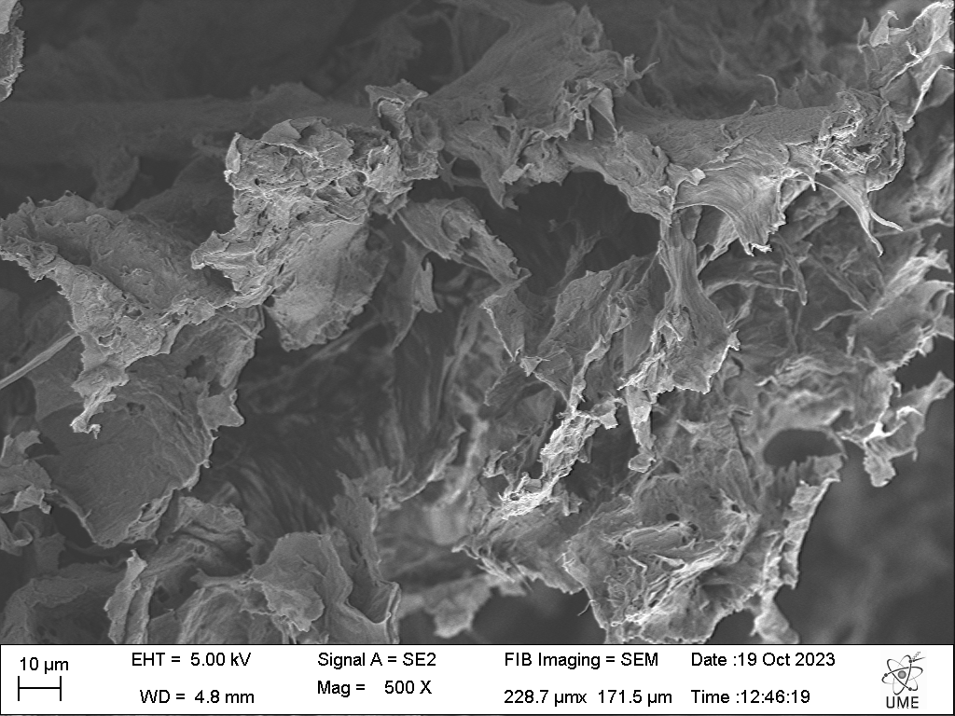

Figura 1. Imágen SEM de aerogel Celulosa-PVA en relación 1:2, en aumento 500x.

Agradecimientos:

Los autores agradecen al proyecto FIC-Maule 40.047.042-0, “Transferencia Bio-packaging en base a aerogel de residuos orgánicos”.

Referencias:

[1] S. Mishra, P.K. Singh, R. Pattnaik, S. Kumar, S.K. Ojha, H. Srichandan, P.K. Parhi, R.K. Jyothi, P.K. Sarangi, Biochemistry, Synthesis, and Applications of Bacterial Cellulose: A Review, Front Bioeng Biotechnol 10 (2022). https://doi.org/10.3389/fbioe.2022.780409.

[2] A. Zaman, F. Huang, M. Jiang, W. Wei, Z. Zhou, Preparation, Properties, and Applications of Natural Cellulosic Aerogels: A Review, Energy and Built Environment 1 (2020) 60–76. https://doi.org/10.1016/j.enbenv.2019.09.002.